**RELATÓRIO MENSAL DE INVESTIMENTOS**

**Mês de Competência: Março/2024**

**Comitê de Investimentos**

**IPRAM**

**Março/2024**

1. **INTRODUÇÃO**

O presente relatório demonstra o cenário econômico e as informações referentes aos investimentos do IPRAM, referente ao mês de MARÇO/2024 bem como, contém o Parecer do Comitê de Investimentos para o período.

1. **CENÁRIO ECONÔMICO**

Os principais bancos centrais estão avaliando a possibilidade de diminuir as taxas de juros, mas ainda não temos uma previsão exata para o momento dessa queda. O banco central dos EUA, o Fed, decidiu manter as taxas de juros por enquanto, mas é provável que ocorra uma redução em junho e isso pode incentivar outros países a fazerem o mesmo. No Brasil, os dados mais recentes sugerem uma recuperação do crescimento econômico, com aumento de empregos e vendas no comércio. No entanto, há preocupações com a inflação, especialmente nos preços dos serviços. O Banco Central do Brasil já reduziu as taxas de juros, e é possível que esse movimento continue nos próximos meses. Isso pode ajudar a impulsionar a economia, mas existem vários pontos que precisam de maior atenção, como o nível de reservatórios, o mercado de trabalho aquecido, a geopolítica e a incerteza em relação às quedas de juros do Fed. De acordo com os especialistas da Brasilprev, o Banco Central brasileiro terá espaço para reduzir as taxas de juros, mas em um ritmo mais moderado a partir de março, atingindo uma taxa de 9,0% no final de 2024 e 8,0% em meados de 2025. É importante lembrar que a queda nas taxas de juros pode ter impactos positivos na economia, mas também pode trazer riscos e incertezas que precisam ser monitorados de perto. Na última reunião, realizada em 20/3, o Copom do Banco Central reduziu a taxa básica de juros (Selic) para 10,75% ao ano, o menor nível em dois anos. Desde agosto de 2023, a Selic caiu de 13,75% para 10,75%, com reduções de 0,5 ponto percentual a cada encontro. O IPCA-15 de março registrou alta de 0,36%, acima do que foi projetado pelos especialistas (0,33%) e da mediana de mercado (0,32% segundo Broadcast). Com esse resultado, a inflação em 12 meses é de 4,14%. O IGP-M de março caiu para -0,47%, abaixo do esperado pelo mercado (-0,25%). O índice acumula queda de -0,91% no ano e de -4,26% nos últimos 12 meses. Em fevereiro, o índice havia registrado -0,52%.

*Fonte:* <https://blog.brasilprev.com.br/resumo-economico-do-mes-marco-2024>

**3.PATRIMÔNIO**

**3.1 Distribuição por classificação de Fonte de Recursos**

|  |  |
| --- | --- |
| TIPO | DISPONÍVEL EM R$ MARÇO/2024 |
| Recursos Fundos Previdenciários  (Saldo de Repasse contribuições, repasse complementar, aplicações) | R$ 101.267.531,86 |
| Recursos da Taxa de Administração 2024 | R$ 113.142,86 |
| Recursos da Reserva Administrativa | R$ 253.144,54 |
| TOTAL | **R$ 102.816.447,31** |

Tabela 1: distribuição dos recursos do IPRAM - mês de Março 2024.

Fonte: Relatório de Investimentos Assessoria Crédito e Mercado (2023), *disponível em* [RELATORIO-MARCO-2024.pdf (ipramespigao.ro.gov.br)](http://www.ipramespigao.ro.gov.br/uploads/pagina/arquivos/RELATORIO-MARCO-2024.pdf)

**3.1.1 Recurso Disponível em Conta Corrente**

|  |  |  |
| --- | --- | --- |
| INSTITUIÇÃO | CONTA | VALOR |
| Banco do Brasil | 21802-2 | R$ 8.448,60 |
| Banco do Brasil | 21805-7 | R$ 1.020.401,98 |
| Banco do Brasil | 21803-0 | R$ 253.144,54 |
| Banco do Brasil | 21801-4 | R$ 113.142,86 |
| Banco do Brasil | 21100 | R$ 0,00 |
| Bradesco | 15838-0 | R$ 0,00 |
| Caixa Econômica Federal | 01-8 | R$ 0,00 |
| ITAÚ | 14800-0 | R$ 0,00 |

*Tabela 2: distribuição dos recursos do IPRAM - mês de Março 2024.*

*Fonte: Extrato de movimentações Bancárias – Fevereiro (2024).*

Patrimônio de investimento gerou resultado positivo de **0,64**%, em comparação ao mês de Fevereiro que foi de 0,89%, representando saldo financeiro de retorno no valor de **R****$ 641.238,30** (seiscentos e quarenta e um mil e duzentos e trinta e oito reais e trinta centavos) de saldo para o período de apuração.

**3.2 Composição Por Segmento**

|  |  |  |
| --- | --- | --- |
| SEGMENTO |  | DISTRIBUIÇÃO EM % |
| Fundos de Renda Fixa | | 81,93% |
| Renda Variável | | 11,13% |
| Multimercado/EXTERIOR | | 4,01% |
| Estruturados | | 2,93% |
| Conta Corrente | | 0,00% |
| TOTAL | | **100%** |

*Tabela 3: Distribuição dos recursos do IPRAM - mês de Março/2024.*

Fonte: Relatório de Investimentos Assessoria Crédito e Mercado (2023), *disponível em* [RELATORIO-MARCO-2024.pdf (ipramespigao.ro.gov.br)](http://www.ipramespigao.ro.gov.br/uploads/pagina/arquivos/RELATORIO-MARCO-2024.pdf)

A atual composição da carteira atende as delimitações impostas da lei, e está dentro das diretrizes da Política de Investimentos desenvolvida para o ano de 2024.

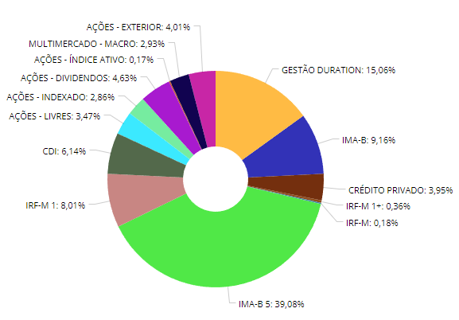

Gráfico 1: Distribuição dos recursos do IPRAM por segmentos e Subsegmentos - mês de Março de 2024.

Fonte: Relatório de Investimentos Assessoria Crédito e Mercado (2023), *disponível em* [RELATORIO-MARCO-2024.pdf (ipramespigao.ro.gov.br)](http://www.ipramespigao.ro.gov.br/uploads/pagina/arquivos/RELATORIO-MARCO-2024.pdf)

1. **INVESTIMENTOS**

| **Produto / Fundo** | **Resgate** | **Carência** | **Saldo** | **Particip. S/ Total** | **Cotistas** | **% S/ PL do Fundo** |
| --- | --- | --- | --- | --- | --- | --- |
| BB ALOCAÇÃO ATIVA RETORNO TOTAL FIC RENDA FIXA P | D+3 | Não há | 6.680.080,68 | 6,58% | 711 | 0,10% |
| BB IRF-M TÍTULOS PÚBLICOS FI RENDA FIXA PREVIDEN | D+1 | Não há | 76.757,05 | 0,08% | 651 | 0,00% |
| BB TÍTULOS PÚBLICOS VÉRTICE 2027 FI RENDA FIXA P | D+0 | 1795 dias | 12.101.449,15 | 11,92% | 199 | 1,13% |
| BRADESCO INSTITUCIONAL IMA-B TÍTULOS PÚBLICOS FI | D+1 | Não há | 2.593.938,92 | 2,56% | 101 | 0,42% |
| BRADESCO IRF-M 1 TÍTULOS PÚBLICOS FI RENDA FIXA | D+0 | Não há | 4.026.760,64 | 3,97% | 250 | 0,52% |
| CAIXA BRASIL 2024 IV TÍTULOS PÚBLICOS FI RENDA F | D+0 | 15/08/2024 | 18.226.276,59 | 17,95% | 306 | 0,47% |
| CAIXA BRASIL 2024 X TÍTULOS PÚBLICOS FI RENDA FI | - | Não há | 5.367.121,18 | 5,29% | 211 | 0,28% |
| CAIXA BRASIL 2027 X TÍTULOS PÚBLICOS FI RENDA FI | D+0 | 17/05/2027 | 6.429.146,56 | 6,33% | 53 | 2,67% |
| CAIXA BRASIL GESTÃO ESTRATÉGICA FIC RENDA FIXA | D+0 | Não há | 187.670,29 | 0,18% | 801 | 0,00% |
| CAIXA BRASIL IMA-B TÍTULOS PÚBLICOS FI RENDA FIX | D+0 | Não há | 6.703.237,52 | 6,60% | 774 | 0,13% |
| CAIXA BRASIL IRF-M 1 TÍTULOS PÚBLICOS FI RENDA F | D+0 | Não há | 4.107.181,08 | 4,05% | 1.187 | 0,05% |
| CAIXA BRASIL IRF-M 1+ TÍTULOS PÚBLICOS FI RENDA | D+0 | Não há | 365.560,54 | 0,36% | 254 | 0,02% |
| CAIXA BRASIL IRF-M TÍTULOS PÚBLICOS FI RENDA FIX | D+0 | Não há | 104.687,72 | 0,10% | 454 | 0,00% |
| ITAÚ ASSET NTN-B 2024 FI RENDA FIXA | D+0 | Não há | 560.259,81 | 0,55% | 30 | 0,25% |
| TAÚ INSTITUCIONAL ALOCAÇÃO DINÂMICA FIC RENDA F | D+1 | Não há | 311.493,36 | 0,31% | 221 | 0,01% |
| BB FLUXO FIC RENDA FIXA SIMPLES PREVIDENCIÁRIO | D+0 | Não há | 48.139,90 | 0,05% | 1.013 | 0,00% |
| BB PERFIL FIC RENDA FIXA REFERENCIADO DI PREVIDE... | D+0 | Não há | 255.303,38 | 0,25% | 1.141 | 0,00% |
| BRADESCO ALOCAÇÃO DINÂMICA FIC RENDA FIXA | D+4 | Não há | 7.990.164,26 | 7,87% | 148 | 1,04% |
| BRADESCO INSTITUCIONAL IMA-B 5 FIC RENDA FIXA | D+1 | Não há | 2.916.246,45 | 2,87% | 147 | 0,34% |
| CAIXA BRASIL ATIVA FIC RENDA FIXA LP | D+1 | Não há | 116.140,44 | 0,11% | 115 | 0,02% |
| ITAÚ HIGH GRADE FIC RENDA FIXA CRÉDITO PRIVADO | D+0 | Não há | 4.006.223,82 | 3,95% | 918 | 0,05% |
| BB SELEÇÃO FATORIAL FIC AÇÕES | D+3 | Não há | 284.854,73 | 0,28% | 17.138 | 0,02% |
| BRADESCO H DIVIDENDOS FI AÇÕES | D+4 | Não há | 4.696.523,55 | 4,63% | 245 | 12,10% |
|  |
| CAIXA AÇÕES MULTIGESTOR FIC AÇÕES | D+25 | Não há | 246.686,54 | 0,24% | 895 | 0,04% |
| CAIXA BRASIL INDEXA IBOVESPA FI AÇÕES | D+4 | Não há | 2.905.195,58 | 2,86% | 88 | 0,72% |
| ITAÚ DUNAMIS FIC AÇÕES | D+24 | Não há | 2.992.772,52 | 2,95% | 12.892 | 0,20% |
| ITAÚ MOMENTO 30 II FIC AÇÕES | D+23 du | Não há | 177.113,31 | 0,17% | 62 | 0,12% |
| BB AÇÕES BOLSAS GLOBAIS ATIVO ETF FIC AÇÕES BDR | D+2 du | Não há | 3.832.193,37 | 3,77% | 19.551 | 0,98% |
| BB AÇÕES GLOBAIS FIC AÇÕES BDR NÍVEL I | D+5 | Não há | 236.680,21 | 0,23% | 9.905 | 0,03% |
| CAIXA ALOCAÇÃO MACRO FIC MULTIMERCADO LP | D+4 | Não há | 2.974.815,75 | 2,93% | 4.853 | 0,21% |
| BB ALOCAÇÃO ATIVA RETORNO TOTAL FIC RENDA FIXA P | D+3 | Não há | 6.680.080,68 | 6,58% | 711 | 0,10% |
| **Total para cálculo dos limites da Resolução R$** |  |  | **101.520.674,90** |  |  |  |
| Tabela: Relatório Analítico dos Investimentos – Março/2024 – Adaptado  Fonte: Relatório de Investimentos Assessoria Crédito e Mercado (2023), *disponível em* [RELATORIO-MARCO-2024.pdf (ipramespigao.ro.gov.br)](http://www.ipramespigao.ro.gov.br/uploads/pagina/arquivos/RELATORIO-MARCO-2024.pdf) | | | | | | |
|  | | |  |  |  |  |

* 1. **Alocação por Artigo da Resolução 3.963/2021 do Conselho Monetário Nacional**

| **Artigos** | **Estratégia de Alocação - 2024** | | **Limite Inferior (%)** | **Limite Superior (%)** |
| --- | --- | --- | --- | --- |
| **Carteira $** | **Carteira %** |
| Artigo 7º, Inciso I, Alínea ' a ' | 0,00 | 0,00 | **0,00** | **20,00** |
| Artigo 7º, Inciso I, Alínea ' b ' | 67.841.621,09 | 66,83 | **30,00** | **95,00** |
| Artigo 7º, Inciso III, Alínea ' a ' | 11.325.994,43 | 11,16 | **10,00** | **55,00** |
| Artigo 7º, Inciso V, Alínea ' b ' | 4.006.223,82 | 3,95 | **0,00** | **5,00** |
| Artigo 7º, Inciso IV | 0,00 | 0,00 | **0,00** | **20,00** |
| Artigo 8º, Inciso I | 11.303.146,23 | 11,13 | **10,00** | **30,00** |
| Artigo 8º, Inciso II | 0,00 | 0,00 | **0,00** | **30,00** |
| Artigo 9º, Inciso III | 0,00 | 0,00 | **3,00** | **10,00** |
| Artigo 10º, Inciso I | 2.974.815,75 | 2,93 | **2,00** | **10,00** |

Tabela 4: Composição da carteira do IPRAM por artigo e alínea.

Fonte: Relatório de Investimentos Assessoria Crédito e Mercado (2023), *disponível em* [RELATORIO-MARCO-2024.pdf (ipramespigao.ro.gov.br)](http://www.ipramespigao.ro.gov.br/uploads/pagina/arquivos/RELATORIO-MARCO-2024.pdf)

No que se refere ao enquadramento das aplicações de recursos do Instituto, os índices de composição dos Investimentos encontram-se enquadrados, em conformidade às diretrizes e orientações contidas da **Resolução 3.963/2021** do Conselho Monetário Nacional.

* 1. **Alocação Por Gestor Credenciado**

|  |
| --- |
|  |
| **Gestão** | **Valor** | **% S/ Carteira** | **% S/ PL Gestão** |
| CAIXA DTVM | 47.733.719,79 | 47,032 | - |
| BB GESTÃO DE RECURSOS DTVM | 23.515.458,47 | 23,16 | - |
| BRADESCO ASSET MANAGEMENT | 22.223.633,82 | 21,89 | - |
| ITAÚ ASSET MANAGEMENT | 8.047.862,82 | 7,93 |  |

Tabela 5: Composição da Carteira do IPRAM por gestor, posição em Março/2024.

Fonte: Relatório de Investimentos Assessoria Crédito e Mercado (2023), *disponível em* [RELATORIO-MARCO-2024.pdf (ipramespigao.ro.gov.br)](http://www.ipramespigao.ro.gov.br/uploads/pagina/arquivos/RELATORIO-MARCO-2024.pdf)

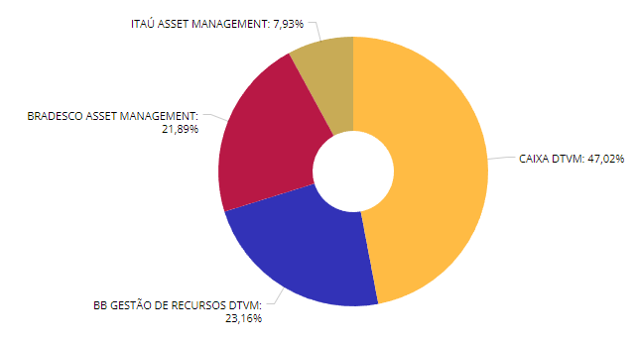

Todas as instituições onde o IPRAM possui recursos alocados, bem como as instituições que fazem a gestão e administração dos valores, estão devidamente credenciadas de acordo com o edital de credenciamento do instituto tendo validade para até 04 (quatro) anos de acordo com a nova portaria N°1.467/2022.

1. **RENDA FIXA**

Acreditamos que a melhor forma de se proteger de riscos é através de uma carteira diversificada, o que inclui os ativos de renda fixa. No que se refere à Renda fixa, os investimentos não se limitam a ativos conservadores e/ou que acompanhem a taxa Selic. Sendo assim, há diversas opções de investimentos que possuem desempenho em cenários, prazos, indexadores e emissores diferentes que permitem encontrar maiores rentabilidades. Os fundos Vértice, atrelados à títulos públicos estão trazendo retornos acima da meta atuarial sendo estas taxas muito atrativas considerando o baixo risco para a carteira do IPRAM.

* 1. **Distribuição da Carteira por Fundos de Investimentos**

|  |  |  |  |  |  |
| --- | --- | --- | --- | --- | --- |
| **RENDA FIXA** | | | **RENTABILIDADE** | | |
| **FUNDOS** | **BENCHMARK** | **R$ em 29/03/2024** | **NO MÊS %** | **NO ANO %** | **VaR Mês (*)** |
| CAIXA BRASIL IRF-M 1+ TÍTULOS PÚBLICOS FI RENDA FIXA LP | IRF-M1+ | R$ 365.560,54 | 0,39 | 1,30 | 0,97% |
| CAIXA BRASIL IRF-M 1 TÍTULOS PÚBLICOS FI RENDA FIXA | IRF-M 1 | R$ 4.107.181,08 | 0,80 | 2,47 | 0,08% |
| BRADESCO IRF-M 1 TÍTULOS PÚBLICOS FI RENDA FIXA | IRF-M 1 | R$ 4.026.760,64 | 0,82 | 2,46 | 0,09% |
| CAIXA BRASIL 2024 IV TÍTULOS PÚBLICOS FI RENDA FIXA | CDI | R$ 18.226.276,59 | 0,92 | -0,07 | 0,20% |
| CAIXA BRASIL 2024 X TÍTULOS PÚBLICOS FI RENDA FIXA | Não definido | R$ 5.367.121,18 | 0,92 | -0,17 | 0,20% |
| CAIXA BRASIL 2027 X TÍTULOS PÚBLICOS FI RENDA FIXA | Não definido | R$ 6.429.146,56 | 0,62 | 1,76 | 0,75% |
| BRADESCO INSTITUCIONAL IMA-B 5 FIC RENDA FIXA | IMA-B 5 | R$ 2.593.938,92 | 0,74 | 1,97 | 0,44% |
| CAIXA BRASIL IMA-B TÍTULOS PÚBLICOS FI RENDA FIXA LP | IMA-B | R$ 6.703.237,52 | 0,06 | 0,13 | 1,08% |
| BRADESCO INSTITUCIONAL IMA-B TÍTULOS PÚBLICOS FIC RENDA FIXA | IMA-B | R$ 2.593.938,92 | 0,05 | 0,10 | 1,08% |
| BB IRF-M TÍTULOS PÚBLICOS FI RENDA FIXA PREVIDENCIÁRIO | IRF-M | R$ 76.757,05 | 0,50 | 1,61 | 0,72% |
| CAIXA BRASIL IRF-M TÍTULOS PÚBLICOS FI RENDA FIXA LP | IRF-M | R$ 4.107.181,08 | 0,50 | 1,62 | 0,72% |
| BB PERFIL FIC RENDA FIXA REFERENCIADO DI PREVIDENCIÁRIO LP | CDI | R$ 255.303,38 | 0,85 | 2,65 | 0,01% |
| BB ALOCAÇÃO ATIVA RETORNO TOTAL FIC RENDA FIXA PREVIDENCIÁRIO | CDI | R$ 6.680.080,68 | 0,77 | 2,41 | 0,08% |
| BB FLUXO FIC RENDA FIXA SIMPLES PREVIDENCIÁRIO | CDI | R$ 48.139,90 | 0,75 | 2,38 | 0,01% |
| ITAÚ HIGH GRADE FIC RENDA FIXA CRÉDITO PRIVADO | CDI | R$ 4.006.223,82 | 0,94 | 2,91 | 0,06% |
| CAIXA BRASIL GESTÃO ESTRATÉGICA FIC RENDA FIXA | IPCA | R$ 187.670,29 | 0,58 | 1,80 | 0,55% |
| CAIXA BRASIL ATIVA FIC RENDA FIXA LP | IPCA | R$ 116.140,44 | 0,62 | 2,17 | 0,45% |
| BRADESCO ALOCAÇÃO DINÂMICA FIC RENDA FIXA | IPCA | R$ 7.990.164,26 | 0,49 | 1,53 | 0,51% |
| BB TÍTULOS PÚBLICOS VÉRTICE 2027 FI RENDA FIXA PREVIDENCIÁRIO | IPCA | R$ 12.101.449,15 | 0,62 | 1,75 | 0,75% |
| ITAÚ INSTITUCIONAL ALOCAÇÃO DINÂMICA FIC RENDA FIXA | IPCA | R$ 311.493,36 | 0,55 | 1,59 | 0,42% |
| ITAÚ ASSET NTN-B 2024 FI RENDA FIXA | IPCA + | R$ 560.259,81 | 0,92 | -0,17 | 0,20% |

Tabela 6: Fundos em Renda fixa da Carteira do IPRAM, em Março/2024.

Fonte: Relatório de Investimentos Assessoria Crédito e Mercado (2023), *disponível em* <https://www.ipramespigao.ro.gov.br/uploads/pagina/arquivos/RELATORIO-MARCO-2024.pdf>

***(*) VaR*** *(Value at Risk ou Var), refere-se a um indicador de risco que considera a perda máxima possível de um investimento em um período de tempo e intervalo de confiança estabelecido. O VaR possui um cálculo que analisa a exposição ao risco financeiro dos ativos em um período de tempo especificado.*

Considerando a evolução do processo de desinflação, os cenários avaliados, o balanço de riscos e o amplo conjunto de informações disponíveis, o Copom decidiu reduzir a taxa básica de juros em 0,50 ponto percentual, para 10,75% a.a., e entende que essa decisão é compatível com a estratégia de convergência da inflação para o redor da meta ao longo do horizonte relevante, que inclui o ano de 2024 e, em grau maior, o de 2025. Sem prejuízo de seu objetivo fundamental de assegurar a estabilidade de preços, essa decisão também implica suavização das flutuações do nível de atividade econômica e fomento do pleno emprego. O Comitê avalia que o cenário-base não se alterou substancialmente. Em função da elevação da incerteza e da consequente necessidade de maior flexibilidade na condução da política monetária, os membros do Comitê, unanimemente, optaram por comunicar que anteveem, em se confirmando o cenário esperado, redução de mesma magnitude na próxima reunião. O Comitê avalia que essa é a condução apropriada para manter a política monetária contracionista necessária para o processo desinflacionário.

Em relação ao cenário doméstico, o conjunto dos indicadores de atividade econômica segue consistente com o cenário de desaceleração da economia antecipado pelo Copom. A inflação cheia ao consumidor manteve trajetória de desinflação, enquanto as medidas de inflação subjacente se situaram acima da meta para a inflação nas divulgações mais recentes. As expectativas de inflação para 2024 e 2025 apuradas pela pesquisa Focus encontram-se em torno de 3,8% e 3,5%, respectivamente. As projeções de inflação do Copom em seu cenário de referência* situam-se em 3,5% em 2024 e 3,2% em 2025. As projeções para a inflação de preços administrados são de 4,4% em 2024 e 3,9% em 2025.

Fonte: [Comunicados do Copom (bcb.gov.br)](https://www.bcb.gov.br/controleinflacao/comunicadoscopom)

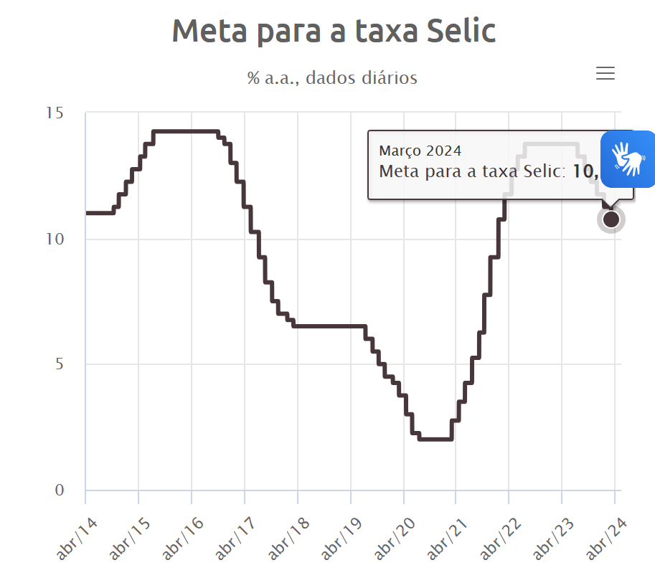

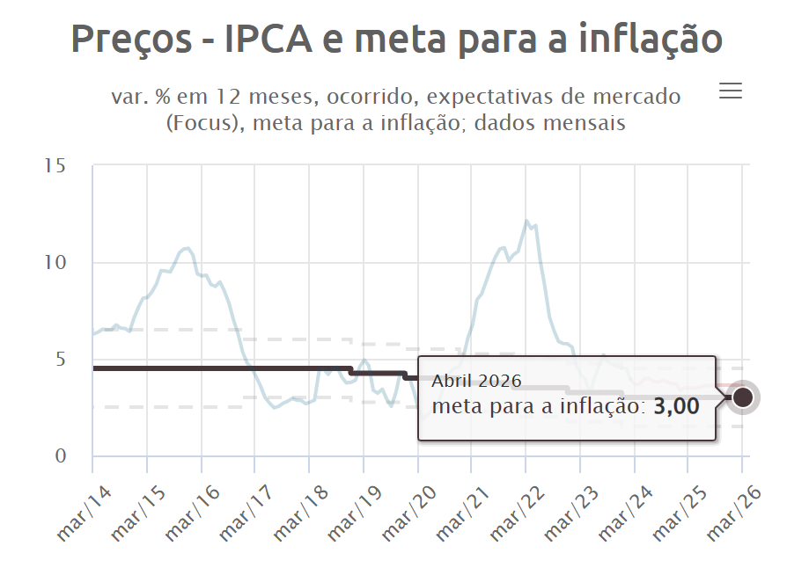

Fonte: [Metas para a inflação (bcb.gov.br)](https://www.bcb.gov.br/controleinflacao/metainflacao)

* + 1. **Taxas de Administração e Liquidez dos Fundos De Investimentos**

|  |  |  |
| --- | --- | --- |
| **RENDA FIXA** | | |
| **FUNDOS** | **% TAXA DE ADM** | **LIQUIDEZ (DIAS)** |
| CAIXA BRASIL IRF-M 1+ TÍTULOS PÚBLICOS FI RENDA FIXA LP | 0,20% | D+0 |
| CAIXA BRASIL IRF-M 1 TÍTULOS PÚBLICOS FI RENDA FIXA | 0,20% | D+0 |
| BRADESCO IRF-M 1 TÍTULOS PÚBLICOS FI RENDA FIXA | 0,20% | D+0 |
| CAIXA BRASIL 2024 IV TÍTULOS PÚBLICOS FI RENDA FIXA | 0,20% | D+0 |
| CAIXA BRASIL 2024 X TÍTULOS PÚBLICOS FI RENDA FIXA | 0,0% | Não informado |
| CAIXA BRASIL 2027 X TÍTULOS PÚBLICOS FI RENDA FIXA | 0,15% | D+0 |
| BRADESCO INSTITUCIONAL IMA-B 5 FIC RENDA FIXA | 0,20% | D+1 |
| CAIXA BRASIL IMA-B TÍTULOS PÚBLICOS FI RENDA FIXA LP | 0,20% | D+0 |
| BRADESCO INSTITUCIONAL IMA-B TÍTULOS PÚBLICOS FIC RENDA FIXA | 0,20% | D+1 |
| BB IRF-M TÍTULOS PÚBLICOS FI RENDA FIXA PREVIDENCIÁRIO | 0,20% | D+1 |
| CAIXA BRASIL IRF-M TÍTULOS PÚBLICOS FI RENDA FIXA LP | 0,20% | D+0 |
| BB PERFIL FIC RENDA FIXA REFERENCIADO DI PREVIDENCIÁRIO LP | 0,20% | D+0 |
| BB ALOCAÇÃO ATIVA RETORNO TOTAL FIC RENDA FIXA PREVIDENCIÁRIO | 0,30% | D+3 |
| BB FLUXO FIC RENDA FIXA SIMPLES PREVIDENCIÁRIO | 1,00% | D+0 |
| ITAÚ HIGH GRADE FIC RENDA FIXA CRÉDITO PRIVADO | 0,25% | D+0 |
| CAIXA BRASIL GESTÃO ESTRATÉGICA FIC RENDA FIXA | 0,20% | D+0 |
| CAIXA BRASIL ATIVA FIC RENDA FIXA LP | 0,40% | D+1 |
| BRADESCO ALOCAÇÃO DINÂMICA FIC RENDA FIXA | 0,40% | D+4 |
| BB TÍTULOS PÚBLICOS VÉRTICE 2027 FI RENDA FIXA PREVIDENCIÁRIO | 0,20% | D+0 |
| ITAÚ INSTITUCIONAL ALOCAÇÃO DINÂMICA FIC RENDA FIXA | 0,40% | D+1 |
| ITAÚ ASSET NTN-B 2024 FI RENDA FIXA | 0,15% | D+0 |

Tabela 8: Taxas de administração e tempo de liquidez dos fundos de investimento – Março/2024.

Fonte: Relatório de Investimentos Assessoria Crédito e Mercado (2024), *disponível em* https://www.ipramespigao.ro.gov.br/uploads/pagina/arquivos/RELATORIO-MARCO-2024.pdf

A taxa de administração de fundos é a remuneração paga pela prestação de serviços de gestão e administração, e também pode ser destinada a remunerar os demais prestadores de serviço que operacionalizam o fundo de investimento. E a liquidez do fundo corresponde à facilidade e velocidade com as quais um ativo pode ser convertido em dinheiro novamente. Ou, em uma definição mais simples, é a capacidade de transformar um ativo (bens ou investimentos) em dinheiro, nesse sentido a carteira de investimentos do IPRAM apresenta liquidez satisfatória.

**6. RENDA VARIÁVEL E EXTERIOR**

|  |  |  |  |  |  |
| --- | --- | --- | --- | --- | --- |
| **RENDA VARIÁVEL** | | | **RENTABILIDADE** | | |
| **FUNDOS** | **BENCHMARK** | **R$ em 29/03/2024** | **NO MÊS %** | **NO ANO %** | **VaR Mês (*)** |
| CAIXA ALOCAÇÃO MACRO FIC MULTIMERCADO LP | CDI | 2.974.815,75 | 0,69 | 1,77 | 0,62% |
| ITAÚ DUNAMIS FIC AÇÕES | Ibovespa | 2.992.772,52 | 0,97 | 1,44 | 5,29% |
| CAIXA AÇÕES MULTIGESTOR FIC AÇÕES | Ibovespa | 246.686,54 | 0,60 | -2,88 | 4,09% |
| CAIXA BRASIL INDEXA IBOVESPA FI AÇÕES | Ibovespa | 2.905.195,58 | -0,71 | -4,51 | 4,94% |
| BB SELEÇÃO FATORIAL FIC AÇÕES | Ibovespa | 284.854,73 | -1,58 | -7,45 | 5,30% |
| ITAÚ MOMENTO 30 II FIC AÇÕES | Ibovespa | 177.113,31 | 0,80 | -5,56 | 5,57% |
| BRADESCO H DIVIDENDOS FI AÇÕES | IDIV | 4.696.523,55 | -1,26 | -4,05 | 4,45% |
| **EXTERIOR** |  |  |  |  |  |
| BB AÇÕES BOLSAS GLOBAIS ATIVO ETF FIC AÇÕES BDR | BDRX | 3.832.193,37 | 2,16 | 13,66 | 5,80% |
| BB AÇÕES GLOBAIS FIC AÇÕES BDR NÍVEL I | MSCI -ESG | 236.680,21 | 2,16 | 13,65 | 8,50% |

Tabela 9: Fundos em Renda variável da Carteira do IPRAM – (Março/2024), montante e rentabilidade mensal e anual

Fonte: Relatório de Investimentos Assessoria Crédito e Mercado (2024), *disponível em* <https://www.ipramespigao.ro.gov.br/uploads/pagina/arquivos/RELATORIO-MARCO-2024.pdf>

É importante que o investidor tenha uma estratégia mais diversificada e focada no longo prazo. Ele não deve se concentrar, demasiadamente, em ativos de renda variável, já que eles estão muito pressionados no atual cenário. Bem como o aumento da exposição nessa classe de ativos, diverge da postura de gestão do IPRAM, considerado que o rendimento no longo prazo é o foco, de forma a assegurar maior segurança de rentabilidade para atender a demanda de aposentadorias e pensões.

Por outro lado, ele também não deve ficar somente em renda fixa, já que ela não é suficiente para trazer grandes multiplicações de patrimônio. Na verdade, a renda fixa serve mais para proteger da inflação do que para trazer retornos relevantes no longo prazo.

Independente do momento econômico que o Brasil esteja passando, existe uma recomendação que não muda: diversificar. Investir em diferentes ativos, seja de renda fixa ou variável, ainda é a melhor maneira de proteger o seu patrimônio e até mesmo buscar equilíbrio e uma rentabilidade melhor para a carteira.

|  |  |  |
| --- | --- | --- |
| **RENDA VARIÁVEL** | | |
| **FUNDOS** | **% TAXA DE ADM** | **LIQUIDEZ (DIAS)** |
| CAIXA ALOCAÇÃO MACRO FIC MULTIMERCADO LP | 0,50% | D+4 |
| ITAÚ DUNAMIS FIC AÇÕES | 1,00% | D+24 |
| CAIXA AÇÕES MULTIGESTOR FIC AÇÕES | 1,50% | D+25 |
| CAIXA BRASIL INDEXA IBOVESPA FI AÇÕES | 0,50% | D+4 |
| BB SELEÇÃO FATORIAL FIC AÇÕES | 1,00% | D+3 |
| ITAÚ MOMENTO 30 II FIC AÇÕES | 2,50% | D+23 |
| BRADESCO H DIVIDENDOS FI AÇÕES | 1,00% | D+4 |
| BB AÇÕES GLOBAIS FIC AÇÕES BDR NÍVEL I | 1,00% | D+5 |
| **EXTERIOR** |  |  |
| BB AÇÕES BOLSAS GLOBAIS ATIVO ETF FIC AÇÕES BDR | 1,00% | D+2 |
| BB AÇÕES GLOBAIS FIC AÇÕES BDR NÍVEL I | 1,00% | D+5 |

Tabela 10: Taxas de administração e tempo de liquidez dos fundos de investimentos, em MARÇO/2024.

Fonte: Relatório de Investimentos Assessoria Crédito e Mercado (2023), *disponível em* https://www.ipramespigao.ro.gov.br/uploads/pagina/arquivos/RELATORIO-MARCO-2024.pdf

O valor da taxa administrativa varia muito. Assim como a maioria das taxas

pagas por serviços financeiros, o valor final depende da política interna adotada pelos responsáveis e principalmente da complexidade do fundo que você escolheu investir.

O mesmo o ocorre com o tempo de liquidação, como observado dentro dos fundos de investimento credenciados pelo RPPS encontramos liquidez de D+1 até D+25, sendo estes ainda considerados fundos de baixa liquidez.

1. **FUNDOS EXTERIOR**

|  |  |  |  |  |  |
| --- | --- | --- | --- | --- | --- |
| 1. **RENDA VARIÁVEL** | | | **RENTABILIDADE** | | |
| **FUNDOS** | **BENCHMARK** | **R$ em 29/03/2024** | **NO MÊS %** | **NO ANO %** | **VaR Mês (*)** |
| BB AÇÕES BOLSAS GLOBAIS ATIVO ETF FIC AÇÕES BDR | BDRX | 3.832.193,37 | 2,16 | 13,66 | 5,80% |
| BB AÇÕES GLOBAIS FIC AÇÕES BDR NÍVEL I | MSCI -ESG | 236.680,21 | 2,16 | 13,65 | 8,50% |

Tabela 10: Fundos em Renda variável da Carteira do IPRAM – (MARÇO/2024), montante e rentabilidade mensal e anual

Fonte: Relatório de Investimentos Assessoria Crédito e Mercado (2023), *disponível em* https://www.ipramespigao.ro.gov.br/uploads/pagina/arquivos/RELATORIO-MARCO-2024.pdf

No último dia do mês, o índice Dow Jones fechou em leve alta de 0,12%, a 38.995,93 pontos; o S&P 500 avançou 0,52%, a 5.096,24 pontos; e o Nasdaq subiu 0,90%, a 16.091,92 pontos. No acumulado de fevereiro, os ganhos foram 2,22%, 5,17% e 6,12%, respectivamente.

Os destaques positivos do mês dentre as 100 maiores empresas que fazem parte do S&P 500, o índice das 500 maiores empresas americanas, foram Nvidia, Meta e Elly Lilly.

Fonte:<https://valorinveste.globo.com/produtos/investimento-no-exterior/noticia/2024/02/29/bolsas-de-ny-eua-hoje-29-02-2024.ghtml>

|  |  |  |
| --- | --- | --- |
| **EXTERIOR** | | |
| **FUNDOS** | **% TAXA DE ADM** | **LIQUIDEZ (DIAS)** |
| BB AÇÕES BOLSAS GLOBAIS ATIVO ETF FIC AÇÕES BDR | 1,00% | D+2 |
| BB AÇÕES GLOBAIS FIC AÇÕES BDR NÍVEL I | 1,00% | D+5 |

Tabela 11: Taxas de administração e tempo de liquidez dos fundos de investimentos, em FEVEREIRO/2024.

Fonte: Relatório de Investimentos Assessoria Crédito e Mercado (2023), *disponível em* <https://www.ipramespigao.ro.gov.br/uploads/pagina/arquivos/RELATORIO-MARCO-2024.pdf>

1. **TITÚLOS PÚBLICOS E LETRAS FINANCEIRA**

Quanto aos investimentos referenciados em Títulos Públicos, os investimentos que compõem a carteira do IPRAM, são operados por meio de fundos de Vértice, operadas junto às instituições CAIXA ECONOMICA e Banco do Brasil. Não há a operações diretas junto às corretoras e Tesouro Direto, em face de limitação de estrutural operacional. No entanto, os títulos públicos tratam-se de grande contribuição para a rentabilidade da carteira, em cenários de altas de taxas de juros, conforme enfrentados no período de 2021 a 2023, garantindo ainda a proteção da carteira e diversificação de ativos, sendo assim ainda em 2022, o Comitê de investimentos optou por operá-los através das instituições oficiais, face à transparência e gestão, aproveitando-se de taxas pré-fixadas IPCA+, que acompanham de forma positiva a meta atuarial definida para a carteira.

|  |  |  |  |  |  |
| --- | --- | --- | --- | --- | --- |
| **RENDA FIXA** | | | **RENTABILIDADE** | | |
| **FUNDOS** | **BENCHMARK** | **R$ em 29/03/2024** | **NO MÊS %** | **NO ANO %** | **VaR Mês (*)** |
| CAIXA BRASIL 2024 IV TÍTULOS PÚBLICOS FI RENDA FIXA | IMA-B 5 | R$ 18.226.276,59 | 0,92 | -0,07 | 0,20% |
| CAIXA BRASIL 2024 X TÍTULOS PÚBLICOS FI RENDA FIXA | Não Definido | R$ 5.367.121,18 | 0,92 | -0,17 | 0,20% |
| CAIXA BRASIL 2027 X TÍTULOS PÚBLICOS FI RENDA FIXA | Não Definido | R$ 6.429.146,56 | 0,62 | 1,76 | 0,75% |
| BB TÍTULOS PÚBLICOS VÉRTICE 2027 FI RENDA FIXA PREVIDENCIÁRIO | IPCA | R$ 12.101.449,15 | 0,62 | 1,75 | 0,75% |

Tabela 12: fundos de investimentos Fundos de VÉRTICE, em MARÇO/2024.

Fonte: Relatório de Investimentos Assessoria Crédito e Mercado (2024), *disponível em* <https://www.ipramespigao.ro.gov.br/uploads/pagina/arquivos/RELATORIO-MARCO-2024.pdf>

1. **RISCO / RETORNO DA CARTEIRA**

Risco e retorno são dois conceitos que sempre devem estar atrelados e serem definidos de forma equilibrada. À medida que um aumenta, o outro segue na mesma proporção, ou seja, quanto mais riscos, maiores são as chances de ganhar mais em suas aplicações, assim como o contrário também é verdadeiro.

Entretanto, esse conceito não é tão simples como parece. Qualquer tipo de investimento necessita de muito estudo, planejamento e conhecimentos sobre o mercado. Risco e retorno são dois conceitos que estão presentes em todos os tipos de investimentos, tanto em renda fixa, quanto em renda variável.

Apesar de todas as aplicações possuírem certo grau de risco, que pode ou não ser equivalente ao retorno pretendido, é possível tomar algumas medidas visando a redução do risco da carteira ao mesmo tempo em que potencializa os retornos, como, por exemplo, diversificando.

A carteira de investimento do IPRAM atualmente está bem diversificada, trabalhando de forma a não sofrer grandes percas em momentos de oscilação do mercado, bem como existe a preocupação e tomada de medidas que possam oferecer à carteira proteção e equilíbrio frente às constantes oscilações e cenários econômicos enfrentados.

1. **ENQUADRAMENTO DA CARTEIRA**

|  |  |  |  |  |  |  |  |
| --- | --- | --- | --- | --- | --- | --- | --- |
| **Artigos - Renda Fixa** | **Resolução %** | **Carteira $** | **Carteira %** | **Estratégia de Alocação - Limite - 2023** | | | **GAP Superior** |
|  |  |  |  | **Inferior %** | **Alvo %** | **Superior %** |  |
| [Artigo 7º, Inciso I, Alínea ' a '](https://plataforma.siru.com.br/Usuarios/uEnquadramentos.aspx?idResolucao=5&idUsuario=1502&dt=2023-10-31&nomeArtigo=Artigo%207%C2%BA,%20Inciso%20I,%20Al%C3%ADnea%20%27%20a%20%27) | 100,00% | 0,00 | 0,00% | 0,00% | 5,00% | 20,00% | 20.304.134,98 |
| [Artigo 7º, Inciso I, Alínea ' b '](https://plataforma.siru.com.br/Usuarios/uEnquadramentos.aspx?idResolucao=6&idUsuario=1502&dt=2023-10-31&nomeArtigo=Artigo%207%C2%BA,%20Inciso%20I,%20Al%C3%ADnea%20%27%20b%20%27) | 100,00% | 67.841.621,09 | 66,83% | 30,00% | 40,00% | 95,00% | 28.603.020,07 |
| [Artigo 7º, Inciso III, Alínea ' a '](https://plataforma.siru.com.br/Usuarios/uEnquadramentos.aspx?idResolucao=24&idUsuario=1502&dt=2023-10-31&nomeArtigo=Artigo%207%C2%BA,%20Inciso%20III,%20Al%C3%ADnea%20%27%20a%20%27) | 60,00% | 11.325.994,43 | 11,16% | 10,00% | 15,00% | 55,00% | 44.510.376,77 |
| [Artigo 7º, Inciso IV](https://plataforma.siru.com.br/Usuarios/uEnquadramentos.aspx?idResolucao=9&idUsuario=1502&dt=2023-10-31&nomeArtigo=Artigo%207%C2%BA,%20Inciso%20IV) | 20,00% | 0,00 | 0,00% | 0,00% | 10,00% | 20,00% | 20.304.134,98 |
| [Artigo 7º, Inciso V](https://plataforma.siru.com.br/Usuarios/uEnquadramentos.aspx?idResolucao=9&idUsuario=1502&dt=2023-10-31&nomeArtigo=Artigo%207%C2%BA,%20Inciso%20IV), Alínea ‘a’ | 5,00% | 0,00 | 0,00% | 0,00% | 0,00% | 5,00% | 5.076.033,75 |
| [Artigo 7º, Inciso V, Alínea ' b '](https://plataforma.siru.com.br/Usuarios/uEnquadramentos.aspx?idResolucao=29&idUsuario=1502&dt=2023-10-31&nomeArtigo=Artigo%207%C2%BA,%20Inciso%20V,%20Al%C3%ADnea%20%27%20b%20%27) | 5,00% | 4.006.223,82 | 3,95% | 0,00% | 0,00% | 5,00% | 1.069.809,93 |
| Total Renda Fixa | 100,00% | 83.173.839,34 | 81,93% | 40,00% | 70,00% | 200,00% |  |

|  |  |  |  |  |  |  |  |
| --- | --- | --- | --- | --- | --- | --- | --- |
| **Artigos - Renda Variável Estruturado - Fundo Imobiliário** | **Resolução %** | **Carteira $** | **Carteira %** | **Estratégia de Alocação - Limite - 2023** | | | **GAP Superior** |
| **Inferior %** | **Alvo %** | **Superior %** |
| Artigo 8º, Inciso I | 30,00% | 11.303.146,23 | 11,13% | 10,00% | 15,00% | 30,00% | 19.153.056,24 |
| Artigo 8º, Inciso II | 30,00% | 0,00 | 0,00% | 0,00% | 0,00% | 30,00% | 30.456.202,47 |
| Artigo 10º, Inciso I | 10,00% | 2.974.815,75 | 2,93% | 2,00% | 5,00% | 10,00% | 7.177.251,74 |
| Artigo 10º, Inciso II | 5,00% | 0,00 | 0,00% | 0,00% | 1,50% | 5,00% | 5.076.033,75 |
| Total Renda Variável / Estruturado / Imobiliário | 30,00% | 14.277.961,98 | 14,06% | 12,00% | 23,00% | 80,00% |  |

|  |
| --- |
|  |
| **Artigos Exterior** | **Resolução %** | **Carteira $** | **Carteira %** | **Estratégia de Alocação - Limite -** | | | **GAP Superior** |
| **Inferior %** | **Alvo %** | **Superior %** |
| Artigo 9º, Inciso III | 10,00% | 4.068.873,58 | 4,01% | 3,00% | 5,00% | 10,00% | 6.083.193,91 |
| Total Exterior | 10,00% | 4.068.873,58 | 4,01% | 3,00% | 5,00% | 10,00% |  |

Tabelas: Enquadramento da carteira – Fevereiro/2024.

Fonte: Relatório de Investimentos Assessoria Crédito e Mercado (2023), *disponível em* <https://www.ipramespigao.ro.gov.br/uploads/pagina/arquivos/RELATORIO-MARCO-2024.pdf>

Todas as aplicações do Instituto estão em conformidade com os critérios estabelecidos na Resolução da CMN nº 4.963/2021 e na Politica anual de investimentos. Todos os fundos estão corretamente distribuídos conforme os artigos da Resolução nº 3.922/10, alterada pelas Resoluções nº 4.604/17 e nº 4.695/18.

1. **RENTABILIDADE DA CARTEIRA E META ATUARIAL**

Observou-se que a rentabilidade da carteira teve um percentual positivo de **0,64%**, sendo este vindo em sua maioria da renda fixa, alguns ativos indexados a IMA-B 5 tiveram resultados negativos em renda fixa assim como os atrelados a renda variável em ações indexados ao Ibov e IDIV, a meta esperada para o mês era de 2,66% (IPCA+5,16), tendo alcançado o acumulado de 1,71% no período.

O resultado do mês de MARÇO do IPRAM foi positivo, de **0,64%** sendo rentabilidadeno valor de **R$ 641.238,30** (seiscentos e quarenta e um mil e duzentos e trinta e oito reais e trinta centavos) de saldo para o período de apuração.

A meta acumulada esperada para o período era de 2,66% tendo sido atingido os resultados em 1,71%, e saldo de patrimônio financeiro no valor de **R$ 101.520.674,90** (cem e um milhões quinhentos e vinte mil e seiscentos e setenta e quatro reais e noventa centavos), conforme demonstrado em evolução do gráfico apresentado.

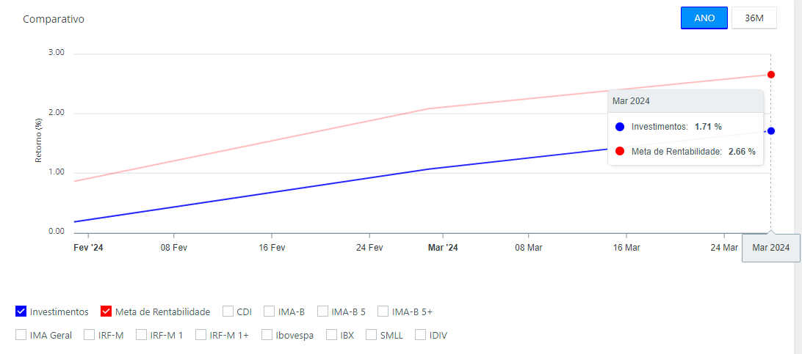

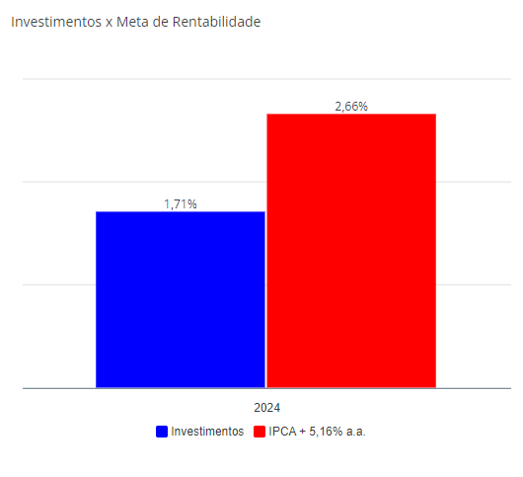

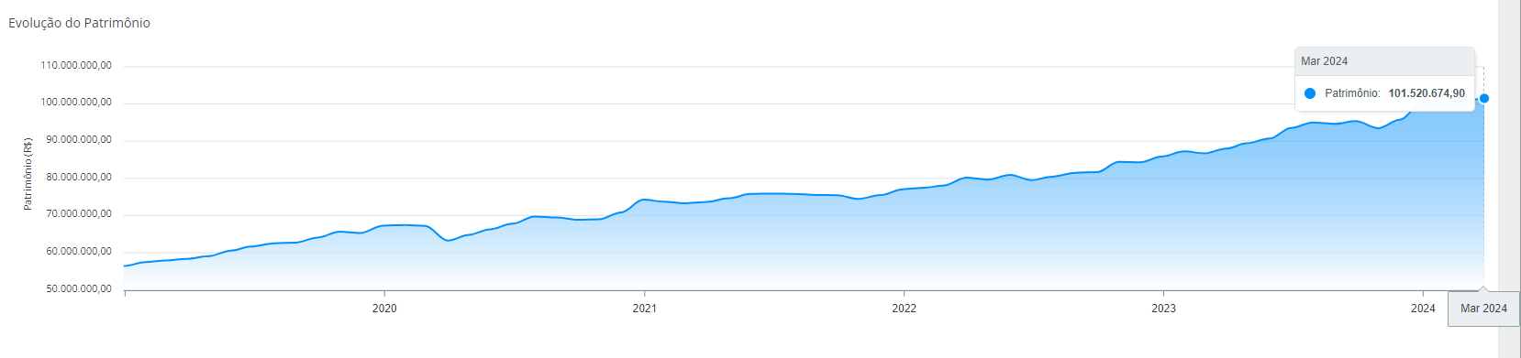

Gráfico: Comparação entre a meta atuarial e a meta alcançada no período, Março/2024.

Fonte: Relatório de Investimentos Assessoria Crédito e Mercado (2023), *disponível em* [RELATORIO-MARCO-2024.pdf (ipramespigao.ro.gov.br)](http://www.ipramespigao.ro.gov.br/uploads/pagina/arquivos/RELATORIO-MARCO-2024.pdf)

1. **Saldo Financeiro**

O saldo financeiro de ativos que compõem a Carteira de Investimentos do IPRAM, no fechamento do mês de março, possui o valor de **R$** **101.520.674,90** (cem e um milhões quinhentos e vinte mil e seiscentos e setenta e quatro reais e noventa centavos).



**Gráfico:** Comparativo de Saldo financeiro mês a mês do ano de 2024.

Fonte: Relatório de Investimentos Assessoria Crédito e Mercado (2023), *disponível em* [RELATORIO-MARCO-2024.pdf (ipramespigao.ro.gov.br)](http://www.ipramespigao.ro.gov.br/uploads/pagina/arquivos/RELATORIO-MARCO-2024.pdf)

Destaca-se o valor de total do patrimônio financeiro do IPRAM, sendo resultado das somatórias dos saldos em conta movimento, de investimentos acrescidos do saldo de reserva administrativa, conta movimento administrativa e previdenciária, no fechamento do mês de março, possui o valor total de **R$** **102.816.447,31** (cento e dois milhões oitocentos e dezesseis mil quatrocentos e quarenta e sete reais e trinta e um centavos).

**13. PROCESSOS DE CREDENCIAMENTO NO PERÍODO**

No período de Março/2024 não houve credenciamentos de novos fundos na carteira de investimentos.

**13.1 - Deliberação do Comitê:**

Mediante as informações apresentadas aos membros do comitê, bem como seguindo a sugestão da assessoria de investimentos, os membros do Comitê manifestam-se favoráveis quanto ao seguimento de estratégia de proteção de carteira, buscando opções e ativos que acompanhem a rentabilidade da meta atuarial para o ano de 2024, favorecendo o atingimento das projeções esperadas.

Houve no mês o saldo financeiro, proveniente de repasses de contribuições, no valor de R$ 1.182.628,05 (um milhão cento e oitenta e dois mil seiscentos e vinte e oito reais e cinco centavos), o qual após o pagamento dos custos de folha de pagamento, deverá ser aplicado nos fundos indicados para atendimento da estratégia de proteção da carteira de investimentos do IPRAM, em especial fundos vértices e NTN-B, em caso de necessidade de caixa para cumprimento de obrigações previdenciárias, em razão de ajustes salariais ocorridos, os valores poderão ser direcionados à aplicação automática referenciadas em CDI.

1. **PARECER E DELIBERAÇÃO DO COMITÊ**

Os Regimes Próprios de Previdência Social são entidades destinadas à administração dos benefícios previdenciários e de risco dos servidores públicos vinculados ao Ente federativo de origem do Regime Próprio. Sua importância cresceu exponencialmente nos últimos anos, sobretudo pelo montante de recursos administrados, mas também por sua função social em prover aposentadorias e pensões para um grande contingente de servidores públicos estaduais e municipais.

Tendo sido evidenciado conformidade e enquadramento da composição de investimentos do Instituto de Previdência, no qual se refere à gestão e aplicações dos recursos financeiros no mês de MARÇO/2024, **manifestamos parecer favorável à aprovação do presente Relatório.**

Destaca-se que as informações contidas no presente Relatório, estão subsidiadas pelo Relatório de Investimentos Assessoria Crédito e Mercado (2024), bem como do Relatório Nossa Visão e Panorama do mês de setembro, sendo os referidos documentos informativos apresentados aos Conselhos Deliberativo e Fiscal, anexo ao presente relatório, sendo os mesmos disponibilizados em Fonte: Relatório de Investimentos Assessoria Crédito e Mercado (2023), *disponível em* [RELATORIO-MARCO-2024.pdf (ipramespigao.ro.gov.br)](http://www.ipramespigao.ro.gov.br/uploads/pagina/arquivos/RELATORIO-MARCO-2024.pdf).

Encaminha‐se o presente Parecer contendo a respectiva análise favorável, para avaliação e deliberação do Conselho Deliberativo e Fiscal.

Espigão do Oeste/RO, 23 de Março de 2024.

**Valdineia Vaz Lara**

Gestor de Recursos/ CPA10 Anbima

Portaria nº. 005/GP/2021

Decreto nº. 4800/2021

**Naira Regina Ricieri**

Presidente do Comitê de Investimentos/ CPA10 Anbima

Decreto nº. 4800/2021

**Alessandra Raasch Rogus**

Secretária do Comitê de Investimentos/ CPA20 Anbima

Decreto nº. 5.622/2023